

**รายงานผลการดำเนินงาน**

**กิจกรรมปัจฉิมนิเทศนักศึกษาคณะวิทยาศาสตร์และเทคโนโลยี**

**ประจำปีการศึกษา 2567**

**วันพุธที่ 19 มีนาคม พ.ศ. 2568**

**ณ หอประชุมภัทรมหาราช มหาวิทยาลัยราชภัฏพระนคร**

**ฝ่ายกิจการนักศึกษาและศิลปวัฒนธรรม**

**คณะวิทยาศาสตร์และเทคโนโลยี มหาวิทยาลัยราชภัฏพระนคร**

**รายงานผลการจัดกิจกรรม**  
**คณะวิทยาศาสตร์และเทคโนโลยี มหาวิทยาลัยราชภัฏพระนคร**

**1. ชื่อกิจกรรม**

กิจกรรมปัจฉิมนิเทศนักศึกษาคณะวิทยาศาสตร์และเทคโนโลยี ประจำปีการศึกษา 2567

**2. ผู้รับผิดชอบ**

ฝ่ายกิจการนักศึกษาและศิลปวัฒนธรรม คณะวิทยาศาสตร์และเทคโนโลยี

**3. แหล่งงบประมาณและหมวดการเงิน**

เบิกจ่ายจาก รหัสโครงการ 2-101-314-3203

- ค่าของที่ระลึกกิจกรรมปัจฉิมนิเทศ 8,000 บาท

- ค่าเกียรติบัตรพร้อมกรอบกิจกรรมปัจฉิมนิเทศ 10,710 บาท

- ค่าวัสดุ 1,290 บาท  
 เบิกจ่ายจาก รหัสโครงการ 4-108-314-3202

- ค่าโล่เรียนดีพร้อมกล่อง 12,500 บาท

**รวมงบประมาณทั้งสิ้น 32,500 บาท**

**4. หลักการและเหตุผล**

ในปัจจุบันมีอาชีพหลากหลายให้นักศึกษาประกอบอาชีพ ทั้งงานประจำและงานอิสระ คณะดำเนินงานมีความมุ่งหวังให้นักศึกษามีความพร้อมในการประกอบอาชีพทั้งอาชีพหลักและอาชีพเสริม ด้วยเหตุ

นี้การปัจฉิมนิเทศจึงถูกจัดขึ้น เพื่อส่งเสริมและสร้างแรงบันดาลใจให้นักศึกษาคณะวิทยาศาสตร์และเทคโนโลยี

ในการประกอบอาชีพ โดยการจัดอบรม อบรมการทำประวัติย่อ และมีการแชร์ประสบการณ์เกี่ยวกับจุดเริ่มการทำงาน และการทำงานในสายงานต่างๆ อีกทั้งยังมีการมอบเกียรติบัตร เพื่อสร้างกำลังใจให้แก่นักศึกษา

**5. วัตถุประสงค์**  
 1. เพื่อเตรียมความพร้อมให้กับนักศึกษาก่อนสำเร็จการศึกษา  
 2. เพื่อเตรียมความพร้อมให้นักศึกษามีความพร้อมในการสมัครรงงาน

**6. ตัวชี้วัดและค่าเป้าหมาย** 1. ด้านปริมาณ นักศึกษาเข้าร่วมกิจกรรม อย่างน้อย 100 คน

2. ด้านคุณภาพ ความพึงพอใจโดยรวมของกิจกรรม ระดับ 4 (มาก)

**7. ระยะเวลาในการดำเนินงาน**

วันพุธที่ 19 มีนาคม พ.ศ. 2568 ณ หอประชุมภัทรมหาราช มหาวิทยาลัยราชภัฏพระนคร

**8. ระยะเวลาในการดำเนินงาน**

- 1 วัน

**9. ขั้นตอนและวิธีการดำเนินงาน**

|  |  |  |
| --- | --- | --- |
| ขั้นตอน | วิธีการดำเนินงาน | ระยะเวลา |
| P: Plan | 1) นำข้อเสนอแนะจากปีที่ผ่านมาประชุม ปรึกษาหารือ ระหว่างนักศึกษาและ  อาจารย์ เพื่อหาข้อสรุปเกี่ยวกับลักษณะกิจกรรมที่จะจัด สถานที่ และกำหนด  วันจัดกิจกรรม  2) แบ่งหน้าที่รับผิดชอบของแต่ละฝ่าย และจัดทำคำสั่งดำเนินงาน | ธ.ค. 67 |
| D: Do | 3) ประชาสัมพันธ์กิจกรรมผ่านช่องทางต่าง ๆ  4) จัดเตรียมวัสดุ อุปกรณ์ เอกสารในกิจกรรมและแบบประเมิน  5) ดำเนินกิจกรรมตามวันและเวลาที่กำหนด | ก.พ.-มี.ค. 68 |
| C: Check | 6) สรุปแนบประเมินและทำรายงาน | มี.ค. 68 |
| A: Act | 7) นำเสนอแนะจากการจัดกิจกรรมปีที่ผ่านมา บันทึกไว้เพื่อนำไปปรับปรุงกิจกรรม ในปีต่อไป | กิจกรรมครั้งต่อไป |

1. ขออนุมัติโครงการ

2. ดำเนินการจัดกิจกรรม

3. ประเมินผลความสำเร็จของโครงการ/กิจกรรม

4. จัดทำรายงาน

5. รายงานผลการดำเนินงานต่อคณะกรรมการบริหารคณะและมหาวิทยาลัย

**10. ผลการดำเนินงาน**

ผลประเมินกิจกรรมปัจฉิมนิเทศนักศึกษา ประจำปีการศึกษา พ.ศ. 2567 คณะวิทยาศาสตร์และเทคโนโลยีมหาวิทยาลัยราชภัฏพระนคร วันพุธที่ 19 มีนาคม พ.ศ. 2568 ณ หอประชุมภัทรมหาราช มหาวิทยาลัยราชภัฏพระนคร

**ตารางที่ 1 ข้อมูลทั่วไปของผู้ตอบแบบสอบถาม**

|  |  |  |
| --- | --- | --- |
| **รายการ** | **จำนวน** | **ร้อยละ** |
| **เพศ** |  |  |
| ชาย | 14 | 77.0 |
| หญิง | 47 | 23.0 |
| **รวม** | 61 | 100.0 |
| **สถานภาพ** |  |  |
| นักศึกษา | 53 | 86.9 |
| อาจารย์ | 6 | 9.8 |
| เจ้าหน้าที่ | 2 | 3.3 |
| **รวม** | 61 | 100.0 |
| **สาขาวิชา** |  |  |
| การแพทย์แผนไทยประยุกต์ | 2 | 3.3 |
| คณิตศาสตร์ | 4 | 6.6 |
| คหกรรมศาสตร์ | 22 | 36.1 |
| คอมพิวเตอร์แอนิเมชันและมัลติมีเดีย | 10 | 16.4 |
| เทคโนโลยีสารสนเทศ | 2 | 3.3 |
| วิทยาการคอมพิวเตอร์ | 3 | 4.9 |
| วิทยาศาสตร์เครื่องสำอาง | 12 | 19.7 |
| วิทยาศาสตร์และเทคโนโลยีการอาหาร | 5 | 8.2 |
| ฟิสิกส์ | 1 | 1.5 |
| **รวม** | 61 | 100.0 |

จากตารางที่ 1 พบว่าผู้ตอบแบบสอบถามส่วนใหญ่เป็นเพศหญิง จำนวน 47 คน คิดเป็นร้อยละ 23.0 เป็นนักศึกษา 53 คน คิดเป็นร้อยละ 86.9 อยู่ในสาขาวิชาคหกรรมศาสตร์ 22 คน คิดเป็นร้อยละ 36.1

**ตารางที่ 2 ค่าเฉลี่ยและส่วนเบี่ยงเบนมาตรฐานของความคิดเห็นในการจัดกิจกรรม**

|  |  |  |  |
| --- | --- | --- | --- |
| **รายการ** | **ความคิดเห็น** | | |
| $$\overline{x}$$ | **S.D.** | **แปลผล** |
| 1. ความเหมาะสมของระยะเวลาในการจัดกิจกรรม | 4.50 | 0.674 | มากที่สุด |
| 2. ความรู้ความสามารถของวิทยากรที่บรรยาย | 4.83 | 0.389 | มากที่สุด |
| 3. ความสามารถในการถ่ายทอดความรู้ของวิทยากร | 4.53 | 0.515 | มากที่สุด |
| 4. ความรู้ที่ได้รับเพิ่มขึ้นหลังจากการบรรยาย | 4.42 | 0.669 | มากที่สุด |
| 5. ความรู้ที่ได้รับจากวิทยากรสามารถนำไปใช้ประโยชน์ ได้ | 4.75 | 0.452 | มากที่สุด |
| **รวม** | **4.60** | **0.539** | **มากที่สุด** |

จากตารางที่ 2 พบว่าความคิดเห็นของผู้ตอบแบบสอบถามทุกด้านอยู่ในระดับมากที่สุด เมื่อพิจารณารายข้อพบว่าข้อที่มีความคิดเห็นเฉลี่ยสูงสุด คือ ความรู้ความสามารถของวิทยากรที่บรรยาย ที่มีค่าเฉลี่ยเท่ากับ 4.83 และส่วนเบี่ยงเบนมาตรฐานเท่ากับ 0.389 ข้อพบว่าข้อที่มีความคิดเห็นเฉลี่ยน้อยที่สุด คือ ความรู้ที่ได้รับเพิ่มขึ้นหลังจากการบรรยาย ที่มีค่าเฉลี่ยเท่ากับ 4.42 และส่วนเบี่ยงเบนมาตรฐานเท่ากับ 0.669

**11. สรุปผลการประเมินโครงการและข้อเสนอแนะ**

11.1 ผลการดำเนินงานตามวัตถุประสงค์ของโครงการ และเป้าหมายของการดำเนินกิจกรรมปัจฉิมนิเทศนักศึกษา ประจำปีการศึกษา พ.ศ. 2567 คณะวิทยาศาสตร์และเทคโนโลยี มหาวิทยาลัยราชภัฏพระนคร วันพุธที่ 19 มีนาคม พ.ศ. 2568 ณ หอประชุมภัทรมหาราช มหาวิทยาลัยราชภัฏพระนคร แสดงดังต่อไปนี้

|  |  |  |  |  |
| --- | --- | --- | --- | --- |
| **ตัวชี้วัดและค่าเป้าหมาย** | **การประเมินความสำเร็จ** | **ค่าเป้าหมาย** | **ผลดำเนินงาน** | **การบรรลุผลตามเป้าหมาย** |
| ด้านปริมาณ | นักศึกษาชั้นปีที่ 4 แต่ละสาขาวิชาเข้าร่วมกิจกรรมอย่างน้อย 100 คน | > 100 คน | 180 คน | บรรลุ |
| ด้านคุณภาพ | ความพึงพอใจโดยรวมของผู้เข้าร่วมกิจกรรม | เฉลี่ยรวม > 4  อยู่ในระดับ มาก | เฉลี่ยรวม 4.15อยู่ในระดับ มาก | บรรลุ |

**ข้อเสนอแนะ**  
 1. อยากให้มีการบรรยาย เตรียมความนักศึกษาเข้าสู่ระบบ เช่น บุคลิกภาพการแต่งกายเพื่อเตรียมสอบสัมภาษณ์หรือประสบการทำงานในอาชีพต่างๆ

2. เวลาเริ่มงานเช้าไปหน่อยค่ะ เริ่มช้าสักนิดก็ดีเพราะบางคนบ้านอยู่ไกลมาก

**ภาคผนวก**

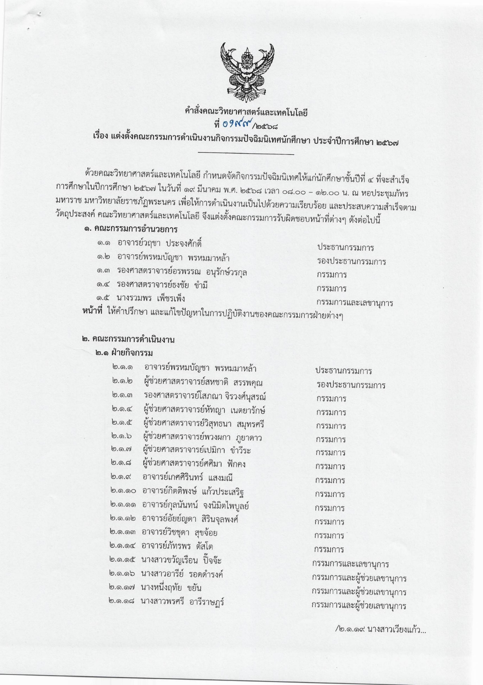

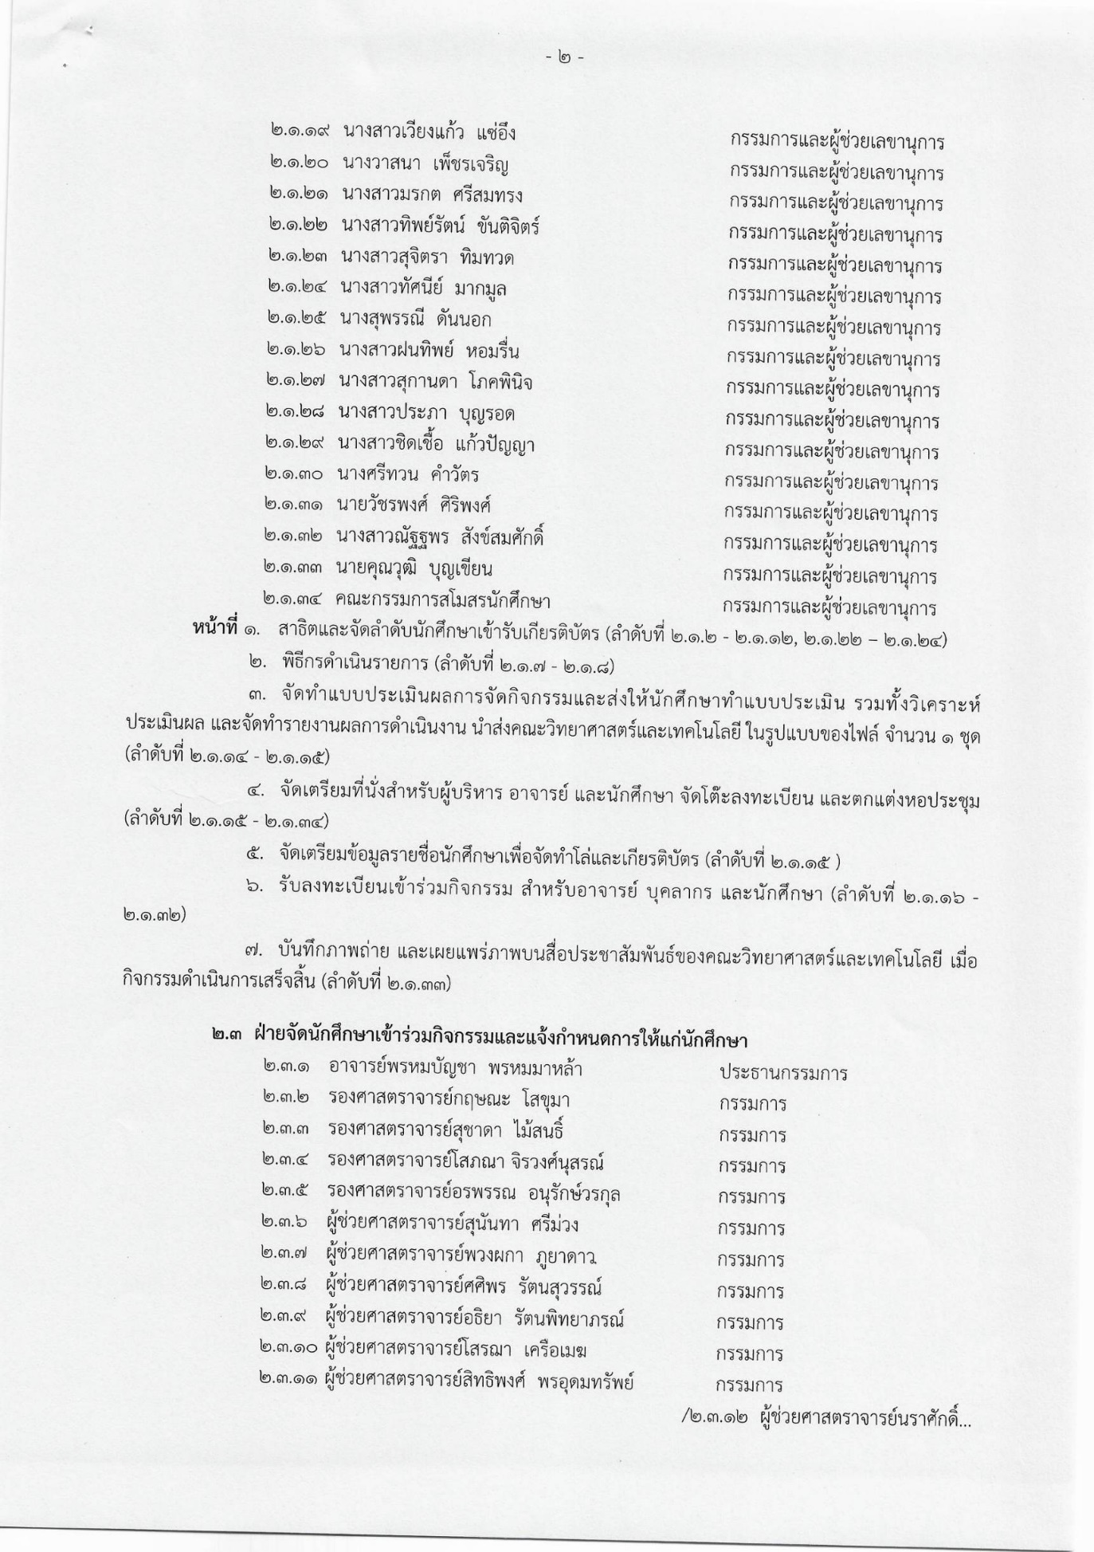

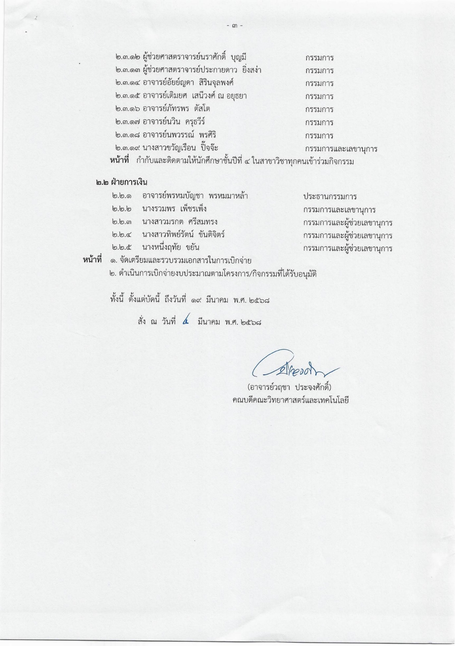

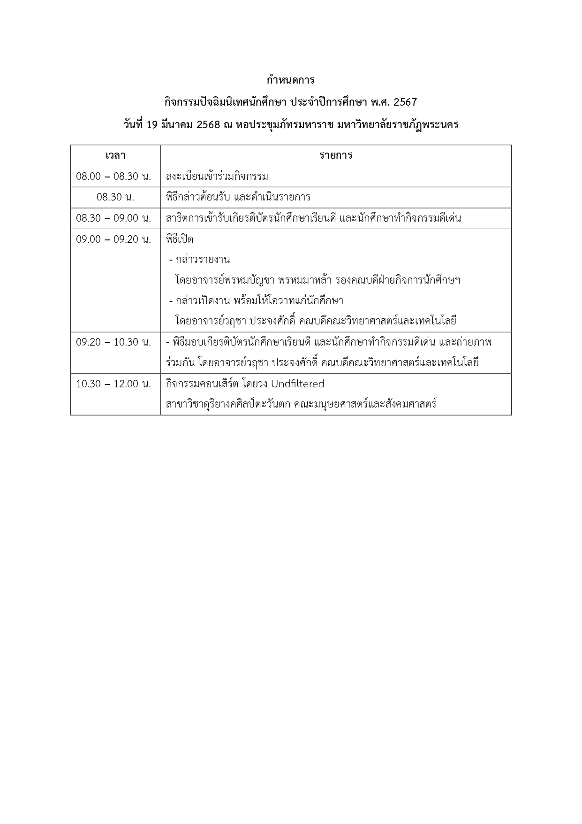

**รูปภาพกิจกรรม**

กิจกรรมปัจฉิมนิเทศนักศึกษา ประจำปีการศึกษา พ.ศ. 2567 คณะวิทยาศาสตร์และเทคโนโลยีมหาวิทยาลัยราชภัฏพระนคร วันพุธที่ 19 มีนาคม พ.ศ. 2568 ณ หอประชุมภัทรมหาราช มหาวิทยาลัยราชภัฏพระนคร



